MEMORIU TEHNIC

CAPITOLUL 1 - DATE GENERALE

I.01 Denumirea obiectului de investiţii
“ELABORARE PLAN URBANISTIC ZONAL
ZONĂ FALEZA NORD_DELIMITATĂ DE STR. PESCARILOR, LIMITĂ PROPRIETATE PRIVATĂ N.C. 228653, TALUZ FALEZĂ, LIMITĂ PROPRIETATE PRIVATĂ”

I.02 Amplasamentul pentru care se inițiază P.U.Z.-ul
CONSTANȚA, STR. PESCARILOR, NR. 35A

I.03 Titularul investiţiei
PUFLEANU DUMITRU

I.04 Beneficiarul investiţiei
PUFLEANU DUMITRU

I.05 Elaboratorul documentaţiei
S.C. MASSTUDIO S.R.L. – CONSTANȚA
tel: 0723.171.168 / 0743.904.204

I.06 Șef proiect
Urb. Alexandru Băjenaru

I.07 Faza proiect
AVIZ DE OPORTUNITATE

I.08 Număr proiect
18/ 2018

I.08 Cadru legislativ privind protecția mediului
- HOTĂRÂRE Nr.1076 din 8 iulie 2004 privind stabilirea procedurii de realizare a evaluării de mediu pentru planuri și programe, actualizată;
- Legea privind protecția mediului 265/2006 pentru aprobarea O.U.G. 195/2005, actualizată;
- ORDIN Nr.117 din 2 februarie 2006 pentru aprobarea Manualului privind aplicarea procedurii de realizare a evaluării de mediu pentru planuri și programe;
- Legile privind aprobarea secțiunilor Planului de Amenajare a Teritoriului Național;
- Ordonanța de Guvern Nr.57/29.06.2007 – Regimul ariilor naturale protejate, conservarea habitatelor naturale, a florei și faunei sălbatice cu modificările și completările ulterioare, actualizată.

CAPITOLUL 2 – NECESITATEA ȘI OPORTUNITATEA PLANULUI
Scopul prezentei documentații constă în modificarea reglementărilor urbanistice aprobate pentru amplasamentul situat în Mun. Constanța, pe Str. Pescarilor, nr.35A, zona Faleza Nord, lot nr. 7, careul 673.
Având în vedere prevederile Legii 350 /2001, se va studia unitar și coroborat o zonă mult mai mare ce va face studiul documentației de urbanism și va fi delimitată astfel:
- La nord: Limită proprietate privată N.C.228653;
- La vest: Teren C.L. Constanța - taluz;
- La sud: Limită proprietate privată;
- La est: Str. Pescarilor;

Prin Planul urbanistic zonal se vor stabili reglementări noi cu privire la: regimul de construire, funcţiunea amplasamentului, înălţimea maximă admisă, coeficientul de utilizare a terenului (C.U.T.), procentul de ocupare a terenului (P.O.T.), retragerea clădirilor faţă de aliniament şi distanţele faţă de limitele laterale şi posterioare ale parcelei
Amplasamentul ce a generat documentația este înregistrat cu numărul cadastral 203277 (număr cadastral vechi 9467) și deține o suprafață de 464,00 metri pătrați conform acte și 465,00 metri pătrați conform măsurători, așa cum sunt menționate și în fișa actului de proprietate și planul de amplasament și delimitare a corpului de proprietate.
Suprafața zonei studiate prin P.U.Z. este de 5935,72 metri pătrați / 0,59 hectare conform ridicării topografice.
Coordonatele stereo ‘70 aferente terenului ce a generat prezenta documentație sunt:

CAPITOLUL 3 – DESCRIEREA LUCRĂRILOR EXISTENTE

3.1 ETAPE DE DEZVOLTARE
Municipiul Constanţa este localizat în judeţul Constanţa în extremitatea de Sud-Est a României, pe coasta Mării Negre. Municipiul se învecinează cu orașele Năvodari și Ovidiu la Nord, cu comuna Agigea la Sud (cu aceste trei localități fiind lipit), orașul Murfatlar și comuna Valu lui Traian la Vest, orașul Techirghiol și comuna Cumpăna la Sud-Vest și Marea Neagră la Est. Constanța este împărțită în cartiere tradiționale precum Anadolu, Tăbăcăria, Brotăcei, Faleza Nord, Coiciu, Palas, Medeea, Brătianu, Centru, Peninsula, Agigea sau Viile Noi, la care s-au adăugat cartiere sau subdiviziuni noi precum Tomis I, II, III și Nord, Abator, etc.

Terenul propus pentru studiu este situat în zona Faleza Nord, prezintă o amplasare favorabilă către Marea Neagra, în proximitatea plajei 3 Papuci, în imediata vecinătate a restaurantului Reyna, cu deschidere directă la Str. Pescarilor, legatură cu str. Unirii, ce facilitează accesul către Bd. Mamaia.

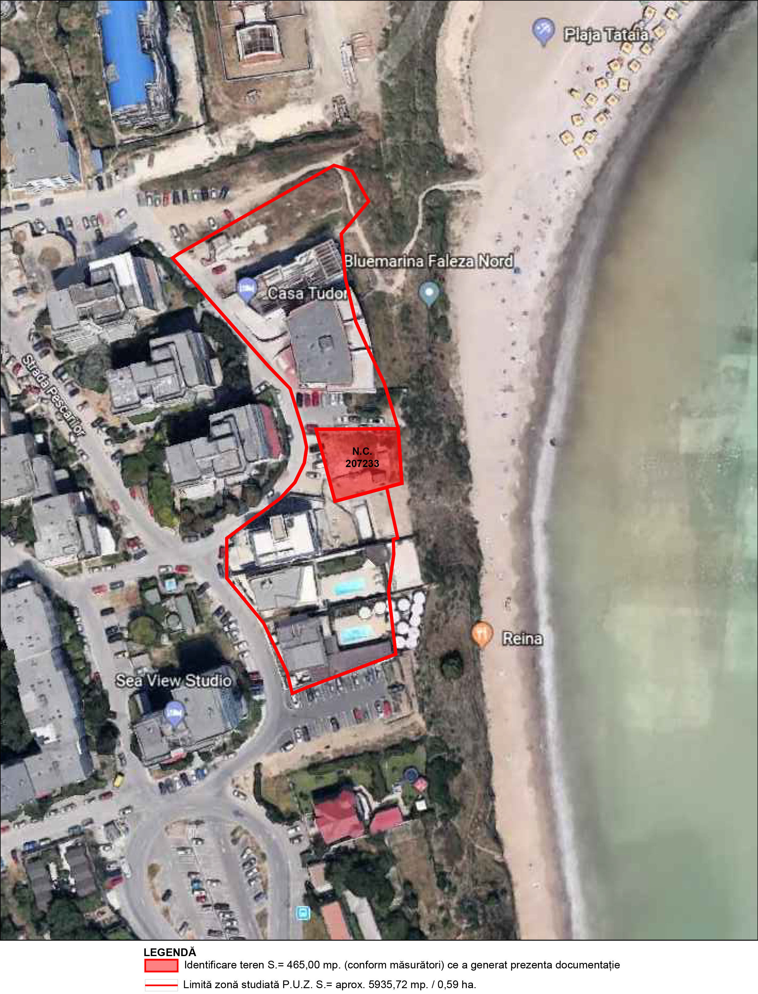

3.2 MANAGEMENTUL DEȘEURILOR

Nu este cazul, deoarece în prezent terenul este liber de construcții. Ulterior realizării construcției propuse, salubrizarea va fi asigurată de către un agent de salubrizare autorizat atât în zona de studiu, cât și în vecinătatea aferentă acesteia.

CAPITOLUL 4 - DISFUNCȚIONALITĂȚI

Accesul auto. Accesul auto în incinta amplasamentului ce a generat P.U.Z. se face direct din Strada Pescarilor.
Circulația pietonală. Circulația pietonală se realizează pe trotuarele aferente străzilor existente.
Accesurile auto și pietonale vor fi asigurate din circulațiile existente în zona de studiu, fără incomodarea circulației publice ori a accesului vecinilor la proprietățile acestora.
Drumurile interioare și locuri de parcare. Locurile de parcare necesare se vor amenaja în interiorul proprietății private, asigurând astfel necesarul conform normelor legal aprobate.
Rețeaua de căi ferate. Nu este cazul.
Rețele de utilități. În prezent, terenul ce face obiectul documentației de urbanism prezintă rețele de utilități, la care se poate realiza ulterior branșamentul (alimentare cu apă, canalizare, energie electrică și termică, gaze naturale).
Amplasarea unor construcții și terminale. Nu este cazul.
Managementul deșeurilor. În prezent, managementul deșeurilor nu este considerat o disfuncționalitate pentru planul de față, deoarece se vor lua toate măsurile necesare pentru colectarea și depozitarea în condiții corespunzătoare a deșeurilor generate în perioada de realizare a proiectului și de a se asigura că operațiunile de colectare, transport, eliminare sau valorificare să fie realizate prin firme autorizate pentru defășurarea acestor tipuri de activități.
Trafic de pasageri și siguranța acestuia. Nu este cazul.

CAPITOLUL 5 – PROIECTE APROBATE/LUCRĂRI ÎN CURS DE REALIZARE/LUCRĂRI PENTRU PROTECȚIA MEDIULUI

În zona studiată nu s-au identificat lucrări aprobate cu privire la protecția mediului.

CAPITOLUL 6 – CONȚINUTUL ȘI OBIECTIVELE PLANULUI DE URBANISM

Prezenta documentație analizează și stabilește reglementările specifice pentru amplasarea și realizarea obiectivului de investiție “ELABORARE PLAN URBANISTIC ZONAL - ZONĂ FALEZA NORD_DELIMITATĂ DE STR. PESCARILOR, LIMITĂ PROPRIETATE PRIVATĂ N.C. 228653, TALUZ FALEZĂ, LIMITĂ PROPRIETATE PRIVATĂ”, amplasat în județul Constanța, Municipiul Constanța, Zonă Faleza Nord, Str. Pescarilor, Nr.35A, în următorul context:

- Cadru legal
Privind reglementările impuse de normativele în vigoare specifice domeniului de investiții, de prevederile reglementărilor urbanistice în domeniu, acte normative cu implicații asupra dezvoltării urbanistice și economice a zonei în conformitate cu:

• Certificatul de Urbanism Nr.2205/05.06.2018;
• PLANUL URBANISTIC GENERAL al Municipiului Constanța , aprobat prin Hotărârea Consiliului Local nr. 653 din 24.11.1999, a cărui valabilitate a fost prelungită prin H.C.L. nr.327 din 18.12.2016;
• Ordinul Nr.233/2016 pentru aprobarea Normelor metodologice de aplicare a Legii Nr.350/2001 pivind amenajarea teritoriului și urbanismul și de elaborare și actualizare a documentațiilor de urbanism, cu modificările și completările ulterioare;
• H.C.L. 113/2017 - Regulamentului privind asigurarea nr. minim de locuri de parcare pt. lucrările de construcții și amenajări autorizate, pe raza municipiului Constanța, actualizat;
• H.C.J.C. 152/2013 - Regulamentului privind stabilirea suprafețelor minime de spații verzi și a numărului minim de arbuști, arbori, plante decorative și flori aferente construcțiilor realizate pe teritoriul administrativ al jud. Constanța;
• Legea privind autorizarea executării construcțiilor și unele măsuri pentru realizarea locuințelor (nr. 50/1991, republicată, actualizată);
• Legea cadastrului imobiliar și publicității imobiliare (nr. 7/1996), republicată, actualizată;
• Legea privind calitatea în construcții (nr. 10/1995), cu modificările și completările ulterioare republicată, actualizată;
• Legea privind protecția mediului 265/2006 pentru aprobarea O.U.G. 195/2005, actualizată;
• Legea apelor Nr.107/1996, actualizată;
• Legea privind proprietatea publică și regimul juridic al acesteia (nr. 213/1998), actualizată;
• Codul civil, actualizat;
• Ordinul Ministerului Sănătăţii nr. 119/2014 pentru aprobarea Normelor de igienă şi sănătate publică privind mediul de viaţă al populaţiei;
• H.C.L.M. nr. 260/11.11.2010 privind aprobarea Regulamentului de signalistică şi publicitate la nivelul minicipiului Constanţa.
• HOTĂRÂRE Nr.1076 din 8 iulie 2004 privind stabilirea procedurii de realizare a evaluării de mediu pentru planuri și programe, actualizată;
• Legea privind protecția mediului 265/2006 pentru aprobarea O.U.G. 195/2005, actualizată;
• ORDIN Nr.117 din 2 februarie 2006 pentru aprobarea Manualului privind aplicarea procedurii de realizare a evaluării de mediu pentru planuri și programe;
• Ordonanța de Guvern Nr.57/29.06.2007 – Regimul ariilor naturale protejate, conservarea habitatelor naturale, a florei și faunei sălbatice cu modificările și completările ulterioare, actualizată.

- Solicitări ale temei program
Prin tema program se solicită analizarea contextului urbanistic privind amplasarea investiției ELABORARE PLAN URBANISTIC ZONAL - ZONĂ FALEZA NORD_DELIMITATĂ DE STR. PESCARILOR, LIMITĂ PROPRIETATE PRIVATĂ N.C. 228653, TALUZ FALEZĂ, LIMITĂ PROPRIETATE PRIVATĂ, prin care investitorul propune edificarea unei construcții dedicată locurii și serviciilor/ spațiilor comerciale, ce completează parcelarul din care face parte, ce va avea în vedere amenajarea spațiilor verzi la sol prin amenajare peisagistică ce ridică estetica zonei, a frontului la strada/ a vederii de la nivelul plajei.

- Lucrări propuse
Propunerile care au stat la baza prezentei documentații, au avut la bază următoarele:
- Asigurarea unei dezvoltări spațiale echilibrate din punct de vedere funcțional, în concordanță cu valorile și aspirațiile locuitorilor;
- Asigurarea accesului la infrastructură;
- Utilizarea eficientă a terenurilor;
- Diversificarea funcțiunilor admise, prin extinderea acestora cu alte funcțiuni compatibile cu funcțiunea dominantă, locuirea colectivă și serviciile, și anume: servicii de interes local/general, comerț, alimentație publică, servicii, birouri, activități hoteliere, spații publice verzi;
- Stabilirea valorilor maxime ale indicatorilor urbanistici P.O.T. și C.U.T. și a suprafeței maxim edificabile pentru amplasamentul studiat;
- Reglementarea regimului de înălțime, prin corelare cu cerințele funcționale.

- Zonificare funcțională – Reglementări, indici urbanistici propuși
Imobilul ce a generat prezenta documenație, proprietate privată a beneficiarului PUFLEANU DUMITRU, presupune următoarele reglementări:
- P.O.T. maxim = 36%;
- C.U.T. maxim = 1.8 mp./A.D.C.;
- Funcțiune propusă – locuire și servicii/ spații comerciale;
- Regim de înălțime maxim propus – P+4E (20,00 metri);
- Număr locuri de parcare asigurate pe lot – conform H.C.L. Nr.113/27.04.2017;
- Număr spații verzi asigurate pe lot – conform H.C.J.C. 152/2013.

Amplasamentul studiat se încadrează în U.T.R. propus ZLM – SUBZONĂ LOCUIRE ȘI FUNCȚIUNI MIXTE COMPLEMENTARE LOCUIRII.

6.1 BILANȚ TERITORIAL PROPUS
BILANȚ TERITORIAL PROPUS
Nr. Crt. | Zona funcțională | Ppropus
 |  | mp. | %
1 | ZLM | 5516,09 | 92,93
2 | CIRCULAȚIE RUTIERĂ  (și construcții aferente) | 419,63 | 7,07
TOTAL |  | 5935,72 | 100

Pentru spațiile verzi și spațiile plantate se vor respecta prevederile H.C.J.C. Nr.152/2013 -Regulamentului privind stabilirea suprafețelor minime de spații verzi și a numărului minim de arbuști, arbori, plante decorative și flori aferente construcțiilor realizate pe teritoriul administrativ al Jud. Constanța.

CAPITOLUL 7 – RELAȚIA PLANULUI ANALIZAT CU ALTE PLANURI ȘI PROGRAME, OBIECTIVE MEDIU

Documentația s-a elaborat cu respectarea prevederilor Ordinul nr. 233/2016 pentru aprobarea Normelor metodologice de aplicare a Legii nr. 350/2001 privind amenajarea teritoriului și urbanismul și de elaborare și actualizare a documentațiilor de urbanism, cu modificăriile și completăriile ulterioare si corespunzător Ghidului privind metodologia și conținutul – cadru al P.U.Z. aprobat de M.L.P.A.T. cu Ordinul NR.176/N/16 August 2000.

7.1 PREVEDERI DOCUMENTAȚII DE URBANISM APROBATE – PLANUL URBANISTIC GENERAL al Municipiului Constanța , aprobat prin Hotararea Consiliului Local nr. 653 din 24.11.1999 , a carui valabilitate a fost prelungita prin HCLnr.327 din 18.12.2016

Amplasamentul studiat face parte din intravilanul Municipiului Constanța, conform PLANUL URBANISTIC GENERAL al Municipiului Constanța , aprobat prin Hotărârea Consiliului Local nr. 653 din 24.11.1999 , a cărui valabilitate a fost prelungită prin H.C.L. nr.327 din 18.12.2016.
Terenul este înregistrat la categoria de folosință curți-construcții și face parte din ZRL 4 – SUBZONA LOCUINȚELOR COLECTIVE MEDII (P+3 - 4) SITUATE ÎN ANSAMBLURI PREPONDERENT REZIDENȚIALE, pentru care sunt prevăzute următoarele reglementări urbanistice:

UTILIZĂRI ADMISE
- locuințe în proprietate privată și locuințe sociale;
- construcții aferente echipării tehnico-edilitare;
- amenajări aferente locuințelor: căi de acces carosabile și pietonale private, parcaje, garaje, spații plantate, locuri de joacă pentru copii, amenajări de sport pentru tineret, împrejmuiri.

UTILIZĂRI ADMISE CU CONDIȚIONĂRI
- locuințele în proprietate privată pot fi de standard mediu sau ridicat;
- locuințele sociale nu vor depăși 20%-30% din numărul total al locuințelor dintr-o operațiune urbanistică și nu vor distona în nici o privință în raport cu locuințele în proprietate privată;
- se admit echipamente publice, complementare locuirii, amenajate la parterul clădirilor de locuit, cu acordul asociațiilor de proprietari, cu următoarele condiții:
- dispensarele, farmaciile, spațiile pentru servicii, vor avea un acces separat de cel al locatarilor;
- creșele și grădinițele vor avea un acces separat de cel al locatarilor și vor dispune în utilizare exclusivă de o suprafață plantată minimă de teren de 100,00 metri pătrați.;
- se admite conversia locuințelor de la parter în spații comerciale exclusiv pentru produse cerute de aprovizionarea zilnică, numai la intersecții de străzi și numai în limitele unei raze de servire de 250,00 metri;
- se admit spații pentru administrarea grupurilor de peste 50 - 70 apartamente proprietate privată, eventual cu locuința administratorului / portarului angajat permanent.
- se admite utilizarea unor încăperi din cadrul apartamentelor existente pentru activități necesare exercitării de profesiuni liberale (avocatură, arhitectură, medicină etc.) în limita a maxim 25% din suprafața utilă a acestuia;
- utilizarea integrala a unor apartamente pentru birouri se poate admite numai în limita a 10 % din totalul apartamantelor unei clădiri de locuit, cu acordul asociațiilor de proprietari;
- se admite construirea de locuințe noi numai pe baza de P.U.Z. și regulament aferent aprobate.

Pentru ansamblurile existente, noile cerințe ale locuitorilor și disfuncționalitățile cauzate de nerespectarea proiectelor inițiale sau de unele modificări arbitrare ale cadrului construit și amenajat vor impune intervenții corective pentru care va fi necesar să se elaboreze P.U.Z.-uri.

ÎNĂLȚIMEA MAXIMĂ ADMISIBILĂ A CLĂDIRILOR

- R.H. maxim admis = P+4E (15,00 metri)

PROCENT MAXIM DE OCUPARE A TERENULUI

- P.O.T. maxim = 30%

COEFICIENT MAXIM DE UTILIZARE A TERENULUI

- C.U.T. maxim= 1.5 mp./A.D.C.

7.2 BILANȚ TERITORIAL EXISTENT

BILANȚ TERITORIAL EXISTENT
Nr. Crt. | Zona funcțională | Ppropus
 |  | mp. | %
1 | ZRL 4 | 5516,09 | 92,93
2 | CIRCULAȚIE RUTIERĂ  (și construcții aferente) | 419,63 | 7,07
TOTAL |  | 5935,72 | 100

În prezent terenul este liber de construcții.

7.3 REGIM JURIDIC

Amplasamentul care a generat P.U.Z. reprezintă proprietatea privată a lui PUFLEANU DUMITRU, conform contract vânzare-cumpărare autentificat prin încheierea nr. 244 din 13.03.2018 încheiat la Biroul Individual Notarial GHICA LIVIA.

Situația juridică a terenului situat la adresa Mun. Constanța, Zona Faleza Nord, Str. Pescarilor, Nr.35A, identificat prin N.C. 207233, rămâne neschimbată.

7.4 CIRCULAȚII

În limita zonei de studiu, circulația se realizează pe:
- Str. Pescarilor – ampriză aproximativ 5,21 metri, sens dublu (1 fire de circulație pe sensul de mers de aproximativ 4,21 metri și trotuar aferent de 1,00 metru).

Amplasamentul studiat are acces direct din Str. Pescarilor, iar circulația pietonală se realizează pe trotuarele aferente străzilor existente.

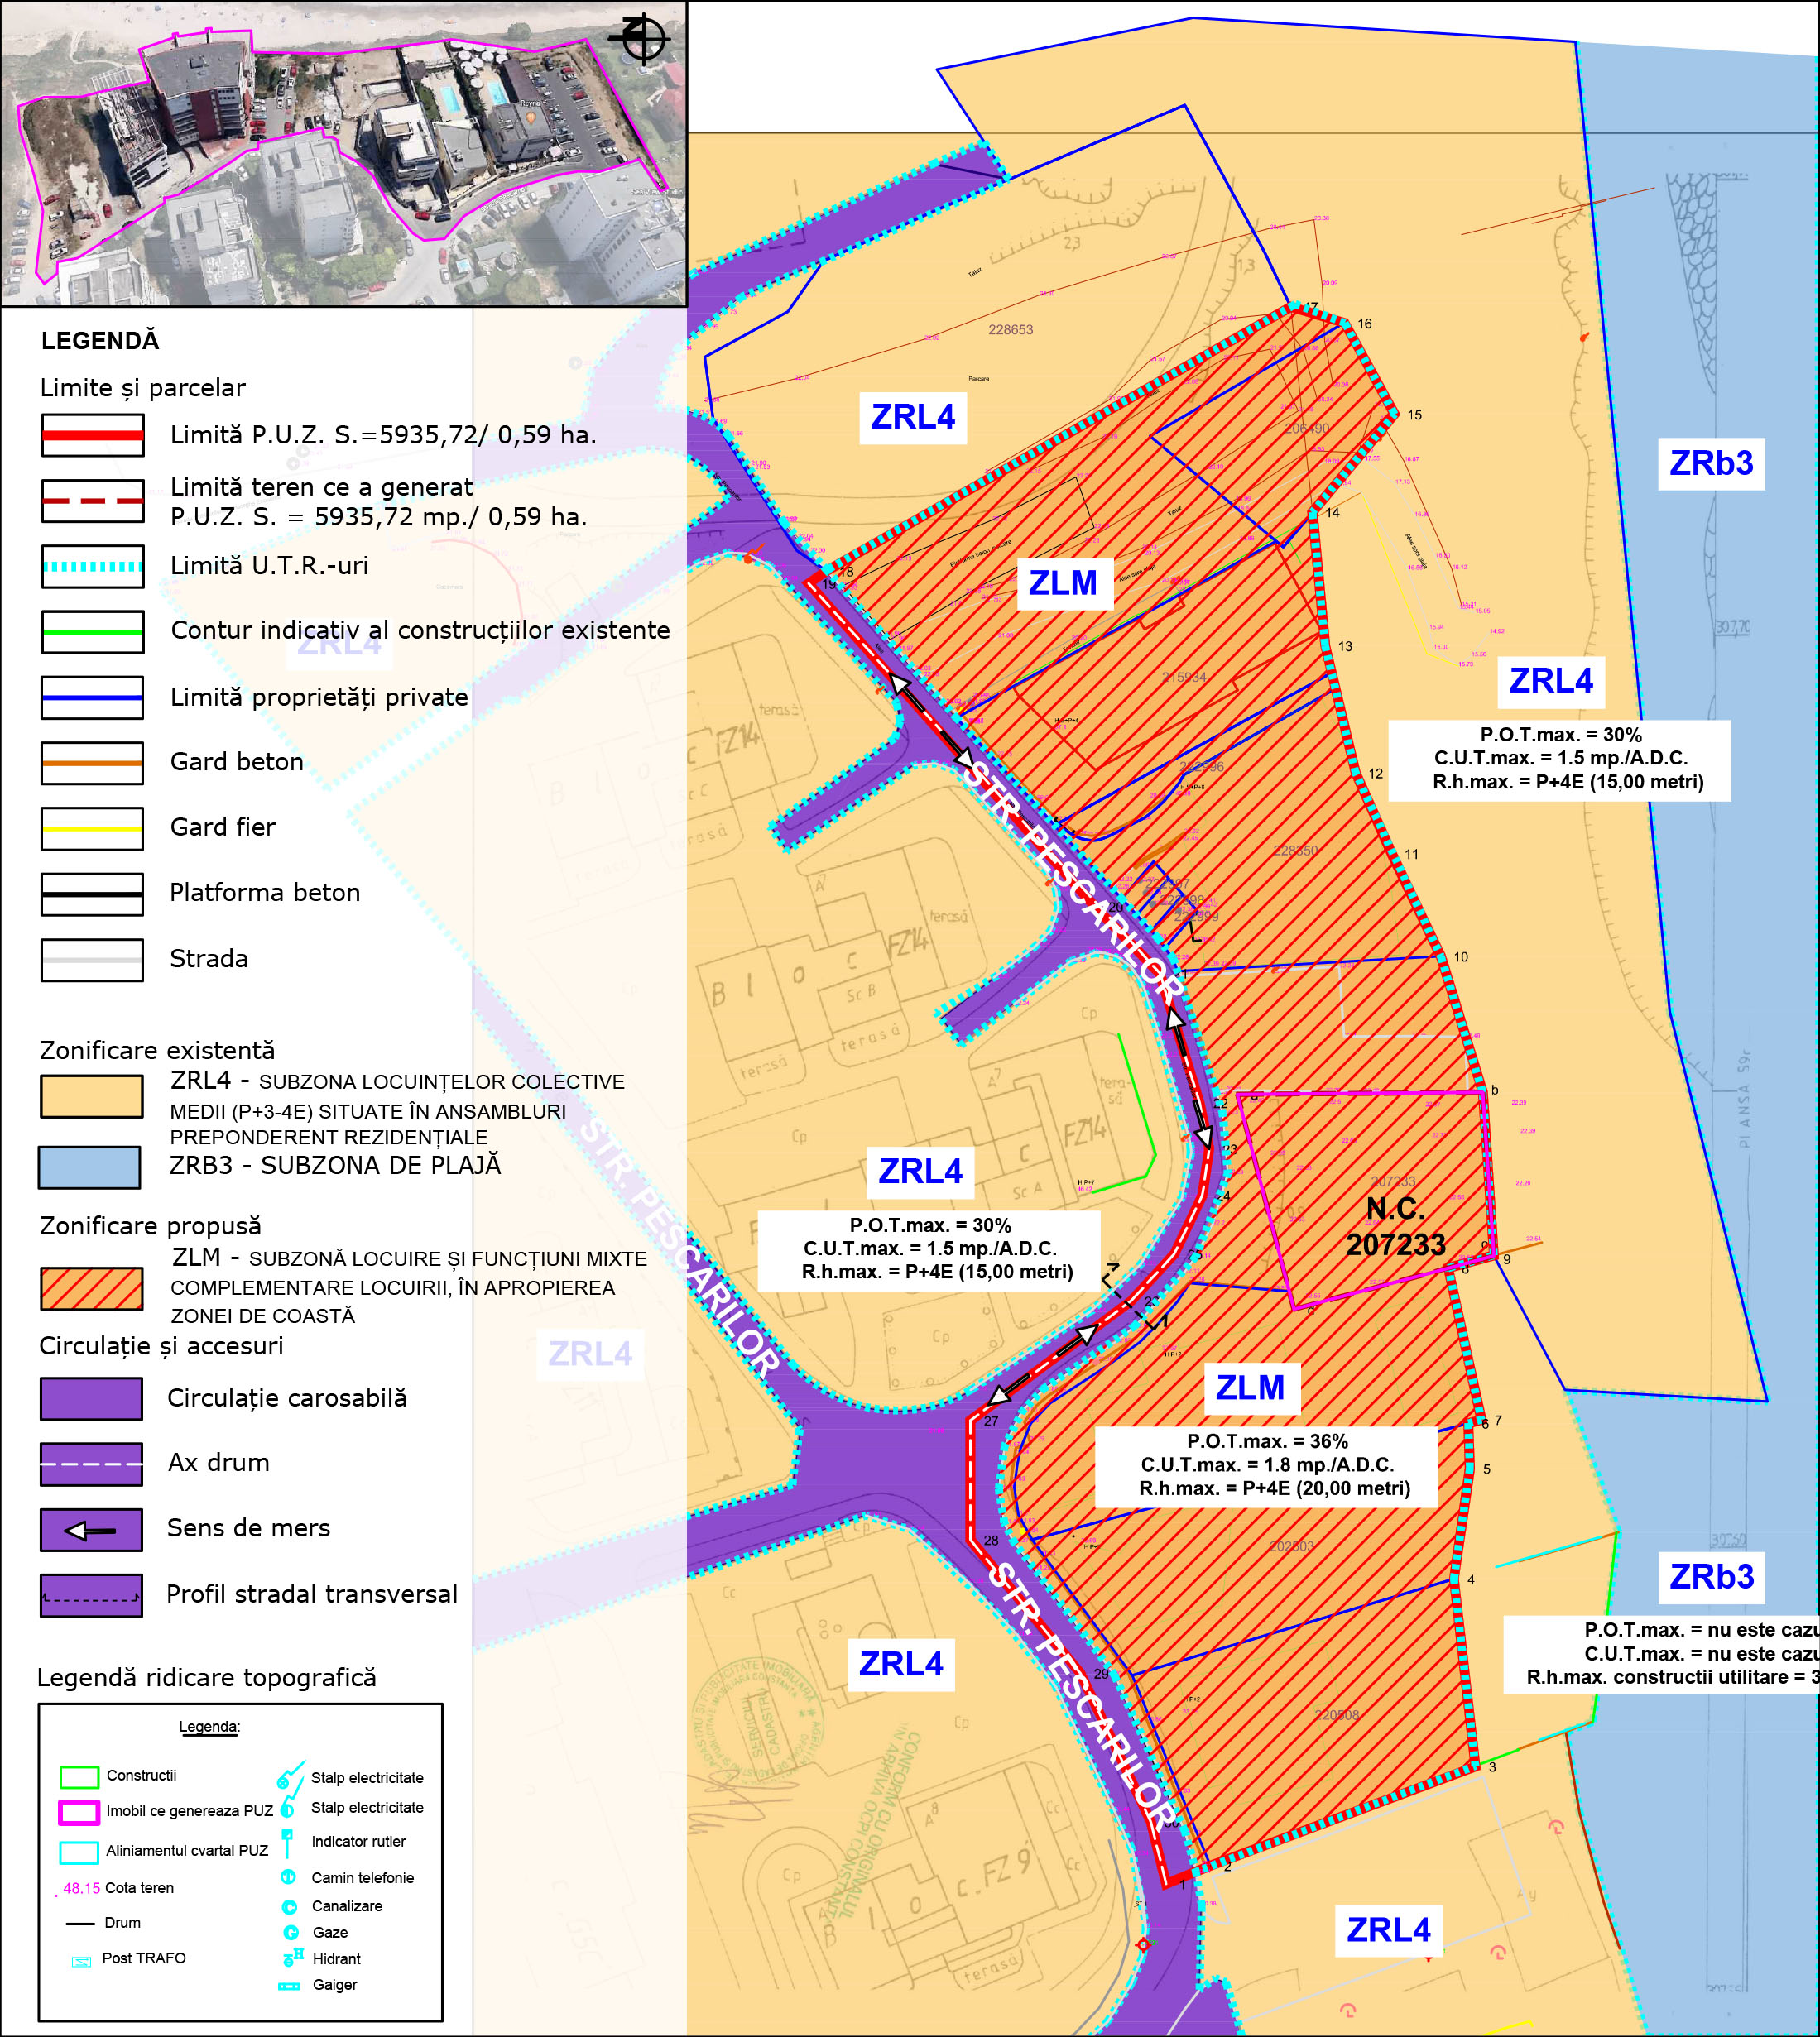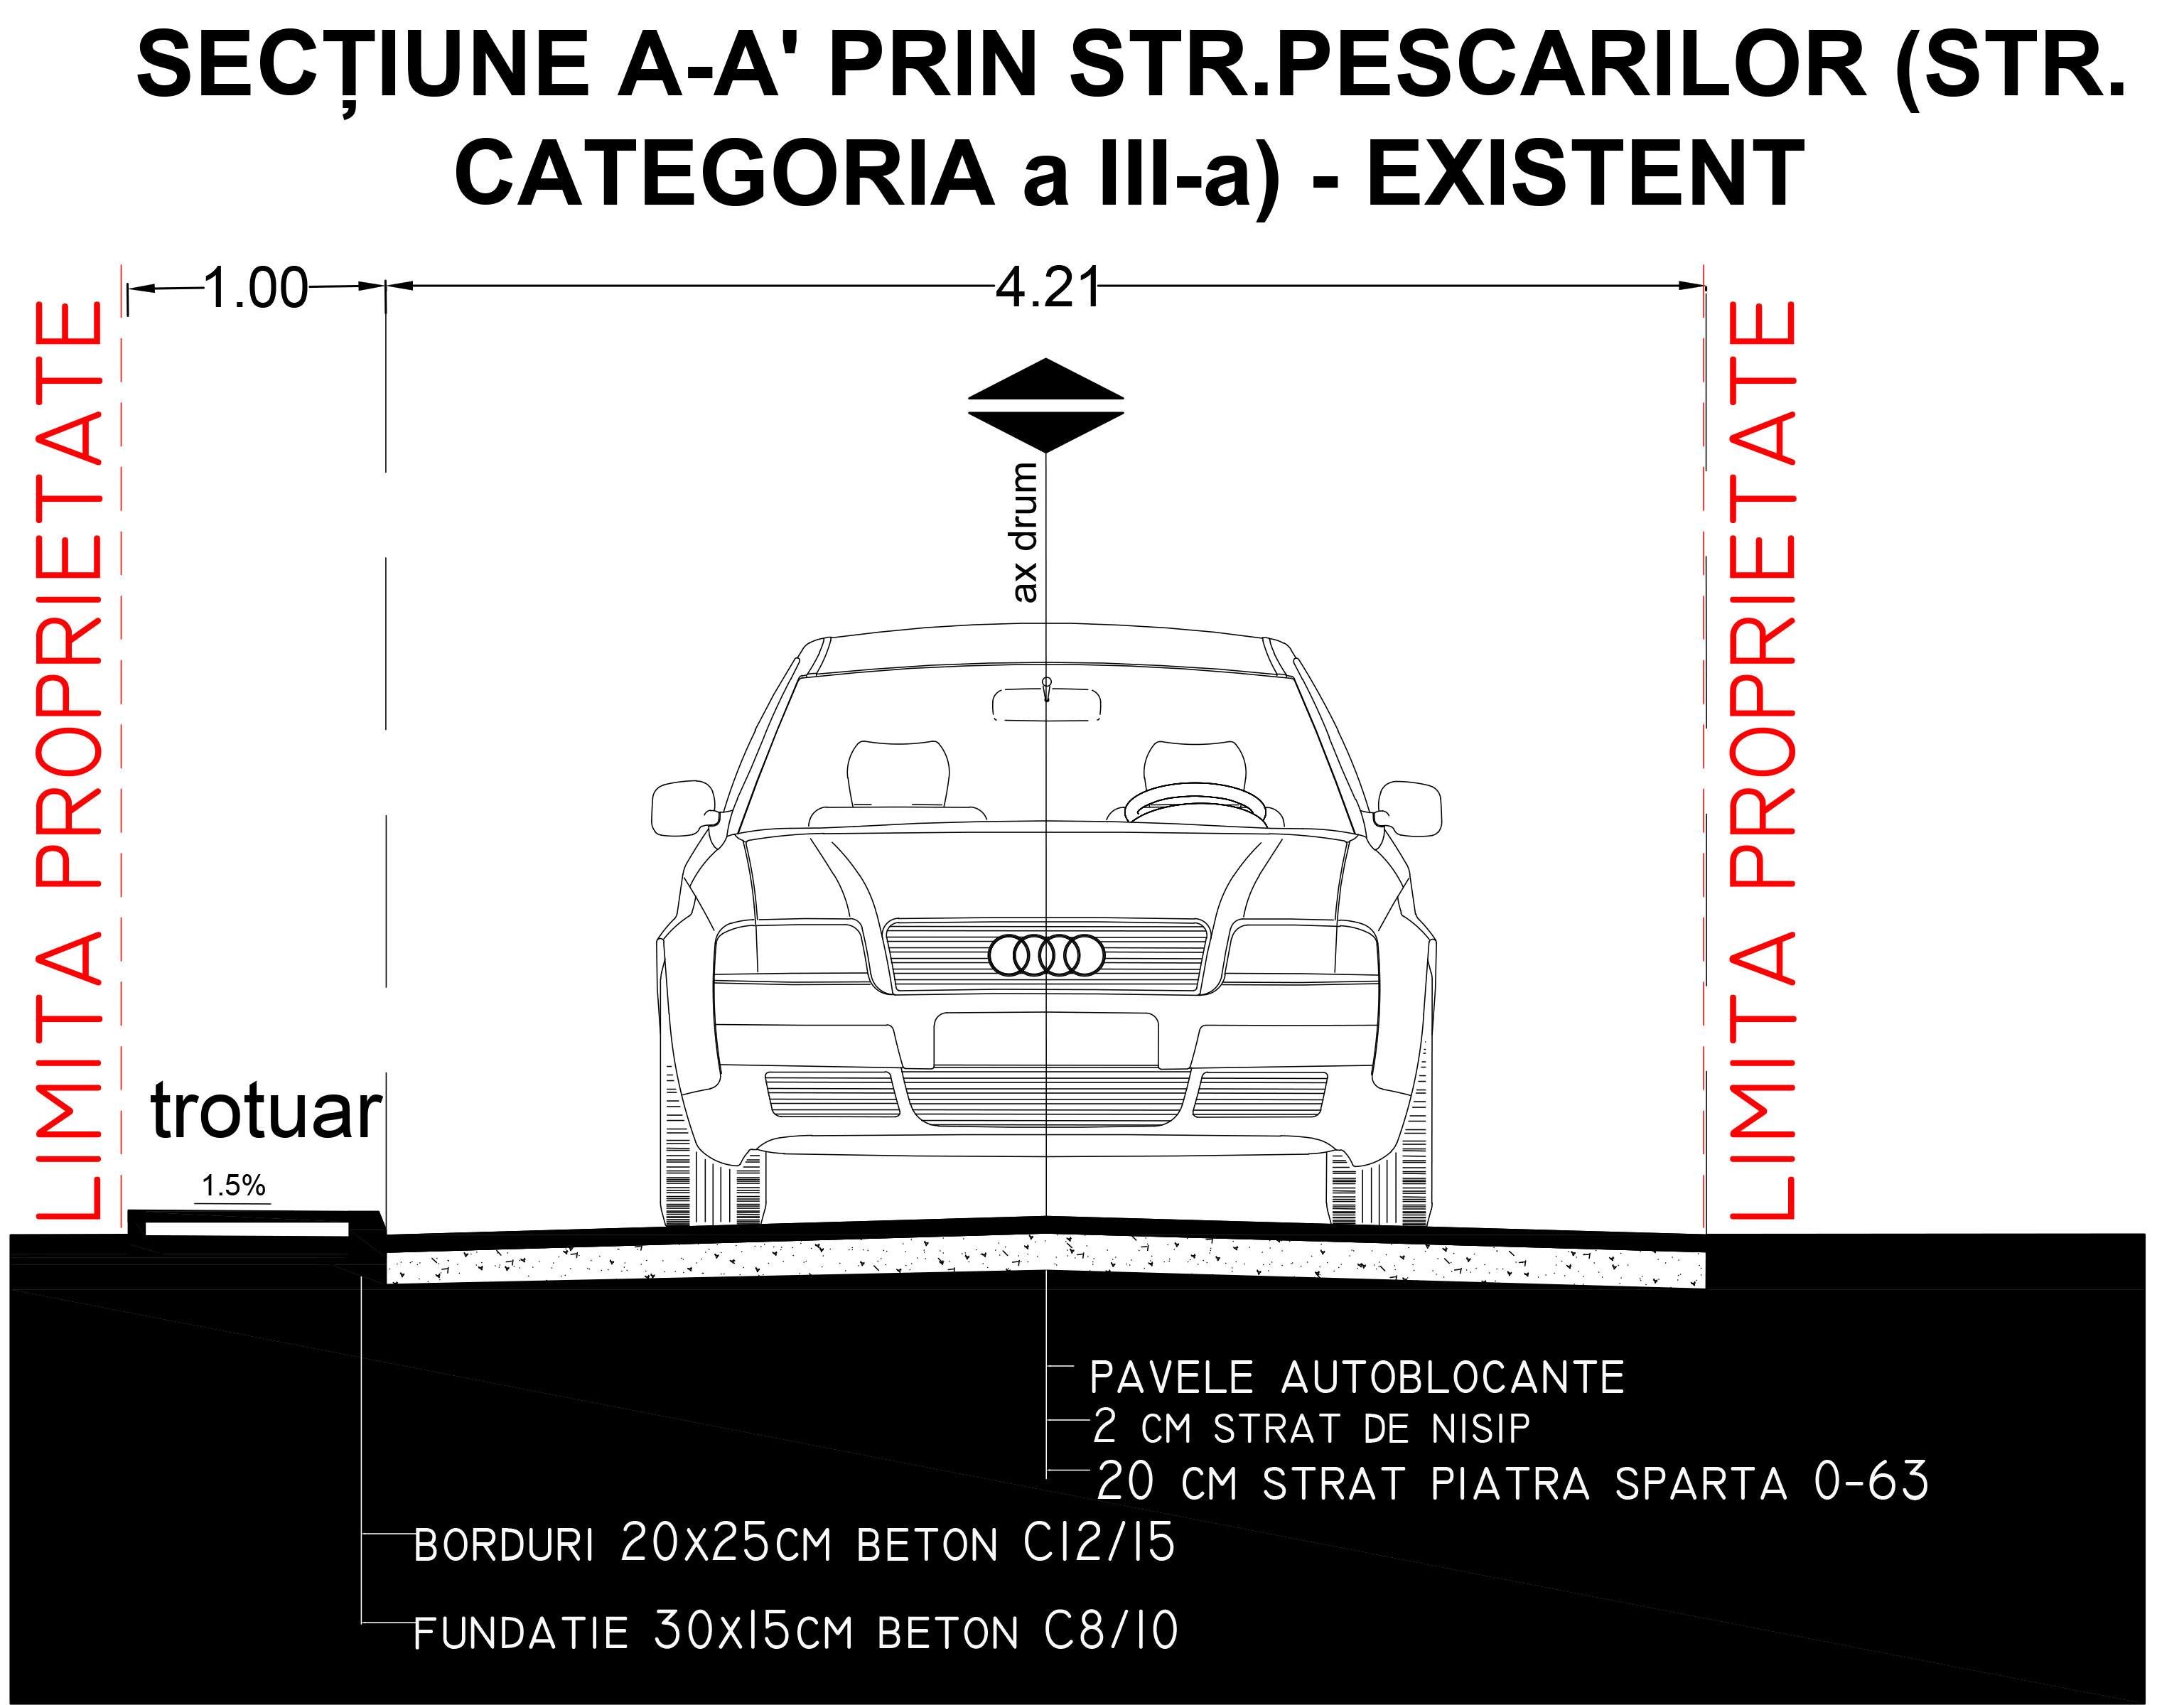

7.5 ECHIPARE EDILITARĂ

În zona studiată există rețele de utilități (alimentare cu apă, canalizare, gaze naturale, energie electrică și termică, rețele de telecomunicații).

CAPITOLUL 8 – IMPLEMENTAREA LEGISLAȚIEI DE MEDIU

- HOTĂRÂREA nr.1076 din 8 iulie 2004 privind stabilirea procedurii de realizare a evaluării de mediu pentru planuri și programe, actualizată;
- Legea privind protecția mediului nr.265/2006 pentru aprobarea O.U.G. 195/2005, actualizată;
- ORDIN nr.117/2 februarie 2006 pentru aprobarea Manualului privind aplicarea procedurii de realizare a evaluării de mediu pentru planuri și programe;
- Legile privind aprobarea secțiunilor Planului de Amenajare a Teritoriului Național;
- Ordonanța de Guvern nr.57/29.06.2007 – Regimul ariilor naturale protejate,conservarea habitatelor naturale, a florei și faunei sălbatice cu modificările și completările ulterioare, actualizată.

CAPITOLUL 9 – CONCLUZII ȘI MĂSURI ÎN CONTINUARE

Funcțiunea propusă este compatibilă cu funcțiunea predominantă a zonei/ a vecinătăților și respectă principalele obiective ale activității de urbanism:
- îmbunătățirea condițiilor de viață prin eleiminarea disfuncționalităților și asigurarea accesului la infrastructură;
- utilizarea eficientă a terenului, în acord cu funcțiunile urbanistice adecvate; extinderea controlată a zonei construite;
- asigurarea calității cadrului construit, amenajat și plantat.

Reglementările operaționale propuse prin prezenta documentație, necesare coordonării dezvoltării urbanistice viitoare a zonei, contribuie la dezvoltarea spațială echilibrată, la protecția patrimoniului natural și construit, la îmbunătățirea condițiilor de viață, precum și la asigurarea coeziunii teritoriale, respectând prevederile art. 2 al Legii Nr. 350/2001, cu modificările ulterioare.
Reglementările urbanisitce propuse ilustrează și vin în întâmpinarea tendințelor de dezvoltare ale zonei.

Odată inițiată elaborarea Planului Urbanistic Zonal, beneficiarii vor urma toți pașii necesari consultării publicului împreună cu elaboratorul documentației de P.U.Z. și cu persoana responsabilă din cadrul administrației publice locale, conform Regulamentului de informare și consultare a publicului în elaborarea sau revizuirea planurilor de urbanism la nivelul Municipiului Constanța aprobat.

Implicarea publicului va fi facută prin postarea pe site-ul primăriei a intenției de elaborare cu punerea la dispoziție a unui P.U.Z. preliminar cu fotografii elocvente și toate datele necesare identificării zonei si a modificărilor propuse. Acesta va fi menținut pe site pe toată perioada de obtinere avize, timp în care, cei interesați vor putea transmite sugestii în ceea ce privește strategia de dezvoltare a zonei afectate.

În faza ulterioară de dezbatere publică, se va amplasa pe teren un panou cu anunțul de consultare, se va posta din nou pe site anunțul de consultare pentru o perioadă de 25 de zile și se vor notifica toți locuitorii din arealul P.U.Z.-ului . Se va face o corespondență între cei interesati, primărie și elaboratorul documentației de urbanism. La finalul procedurii, se va întocmi raportul informării și consultării populației, act necesar în vederea aprobării P.U.Z.-ului de către administrația locală.

Investiția privată propusă prin această documentație de urbanism derogatorie nu presupune categorii de costuri suplimentare ce vor cădea în sarcina autorității publice locale, întreaga suma fiind suportată de proprietarii terenului .

Planul urbanistic zonal va stabili, în baza analizei contextului social, cultural istoric, urbanistic si arhitectural, reglementări cu privire la regimul de construire, functiunea zonei, înaltimea maximă admisă, coeficientul de utilizare a terenului (C.U.T.), procentul de ocupare a terenului (P.O.T.), retragerea clădirilor față de aliniament și distanțele față de limitele laterale și posterioare ale parcelei, caracteristicile arhitecturale ale clădirilor, materialele admise.
Astfel, prin regulamentul de urbanism aferent, administrația locală va dispune de mijlocul de analiză și decizie, în procesul de certificare și autorizare reglementat prin lege.

Întocmit: Verificat:
Urb. MUNTEANU Marina Urb. BĂJENARU Alexandru

